

Projektin loppuraportti - Ammattikorkeakoulututkinto

Tekniikan ja liikenteen ala

# harjoitustyö

Sovellus yrityksen henkilötietojen säilyttämiseen

Daniel Satuli

ETB20SP

20.12.2020

TEKIJÄ:

Ohjelman yleiskuvaus

Ohjelman tarkoituksena on luoda ja säilyttää henkilötietoja. Käyttäjä voi muokata valmiiksi tallennettuja tietoja, poistaa tietoja ja järjestää tietoja aakkosjärjestykseen. Ohjelma tallentaa lokitiedot sulkemisen jälkeen.

Ohjelman käyttöohje:

1. Avaaminen

Varmista, että sinulla C-levyllä kansio ”temp”, koska ohjelma tallentaa tiedostot siihen.

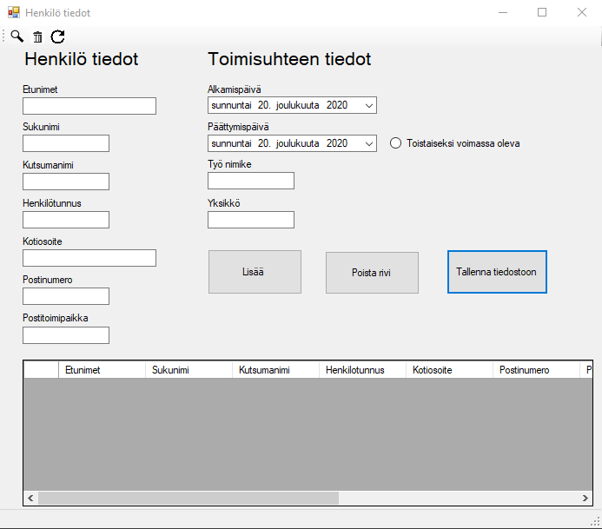Kun ohjelman avaa, näkymä on tyhjä. Toimisuhteen tiedoissa Alkamispäivä ja Päättymispäivä on asetettu automaattisesti nykyiseksi päiväksi.

1. Tietojen lisääminen

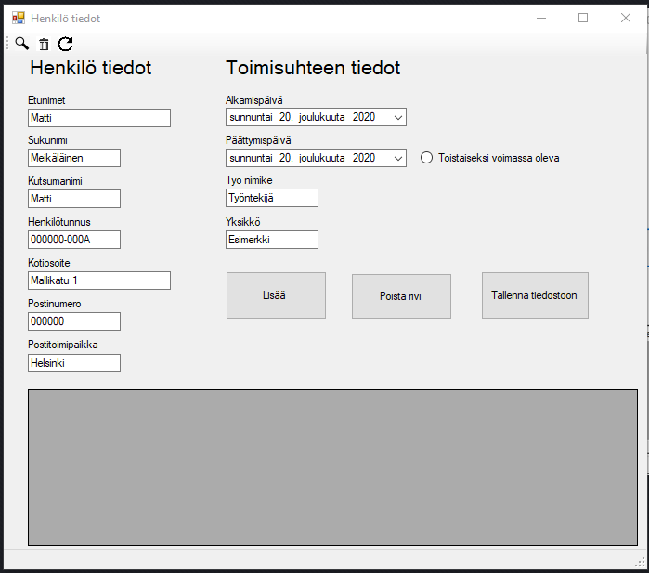Täytä tekstikentät ja valitse Alkamispäivä ja Päättymispäivä. Jos toimisuhde on toistaiseksi voimassa, valitse ”Toistaiseksi voimassa oleva”-pallukka, Päättymispäivän vierestä. Päättymispäivä-kenttään ei tarvitse näin ollen koskea.

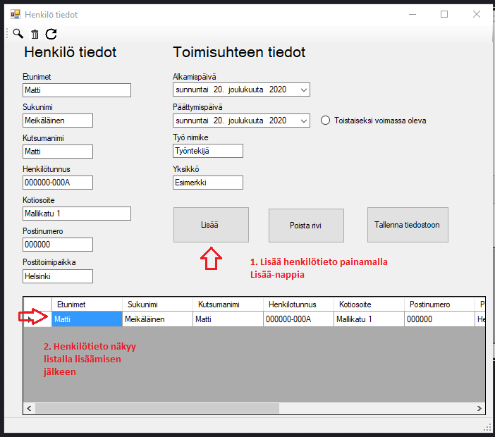Kun haluat lisätä tiedot listalle, paina Lisää-nappia.

1. **Tietojen tallentaminen**

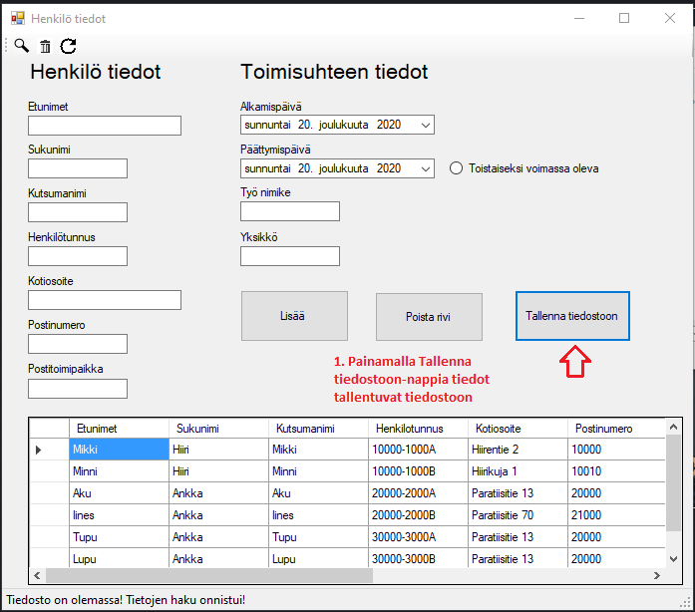Tietojen tallentamien onnistuu painamalla Tallenna-nappia.

Huom! Tallenna-napin painalluksen jälkeen tekstikentät ja lista palaavat oletusnäkymään. Jos haluat tarkastella tietoja, täytyy ne hakea (kt. kohta ”**Hae tiedosto**”).

1. **Hae tiedosto**

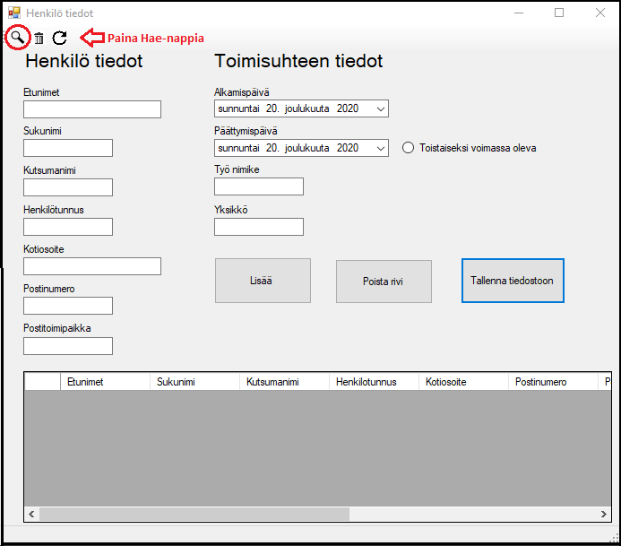Valmiin tiedoston hakeminen toimii painamalla vasemmassa yläkulmassa olevaa Hae-nappia.

Seuraava näkymä aukeaa ja voit valita minkä tiedoston haluat avata.

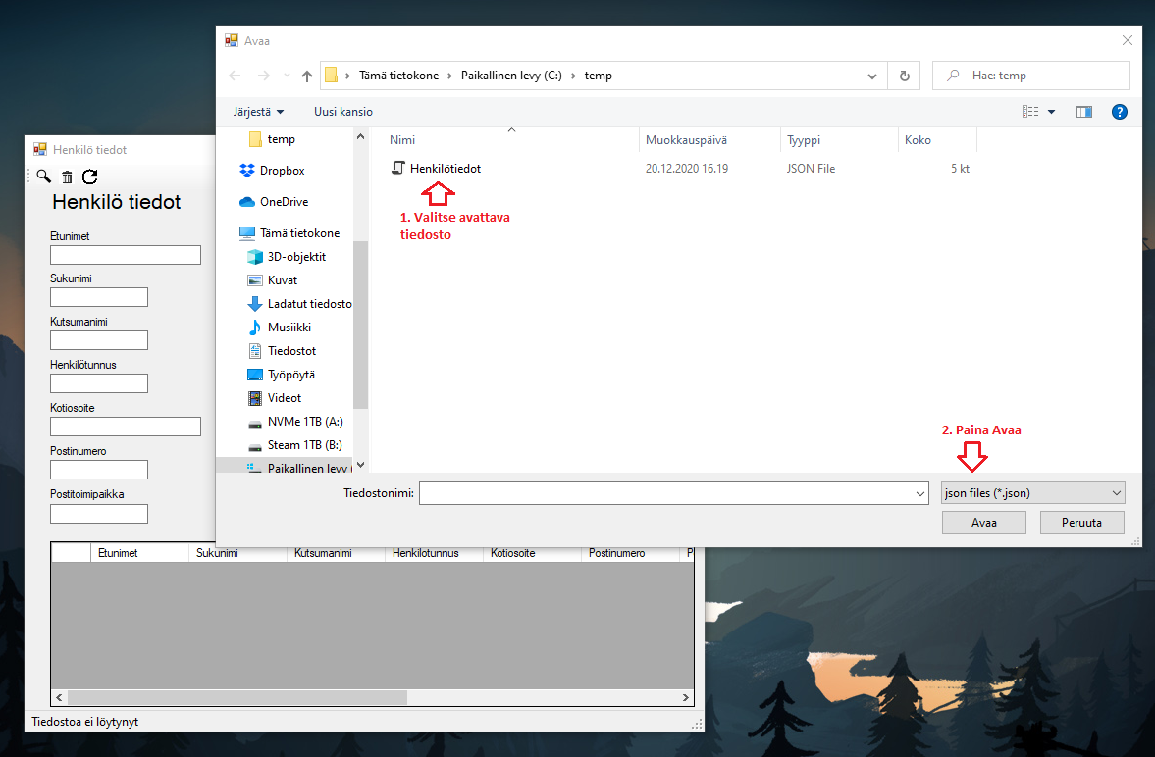

1. **Tiedoston poistaminen**

Jos haluat poistaa tiedoston, paina ylärivissä olevaa Poista-nappia. Painamisen jälkeen ylläolevan kuvan mukainen kenttä aukeaa ja voit valita poistettavan tiedoston.

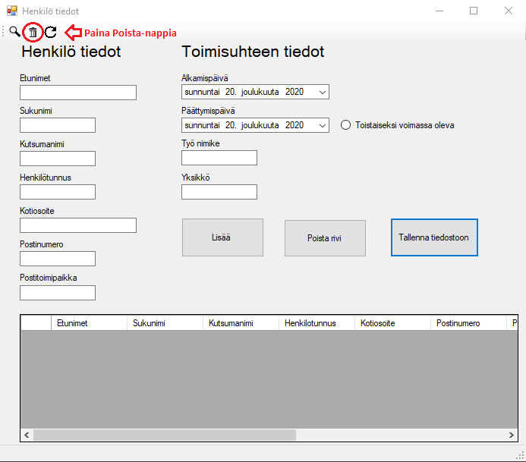

1. **Tietojen muokkaaminen**

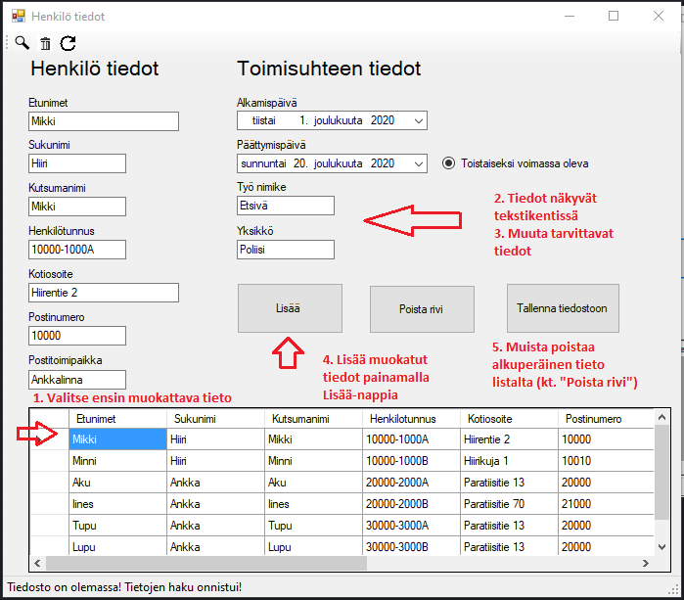Ensin avaa tiedosto, jolloin näkymä on tämän näköinen. Henkilötiedon muokkaaminen onnistuu painamalla henkilön tietoja listalla.

Voit poistaa vanhan tiedon listalta seuraavalla tavalla:

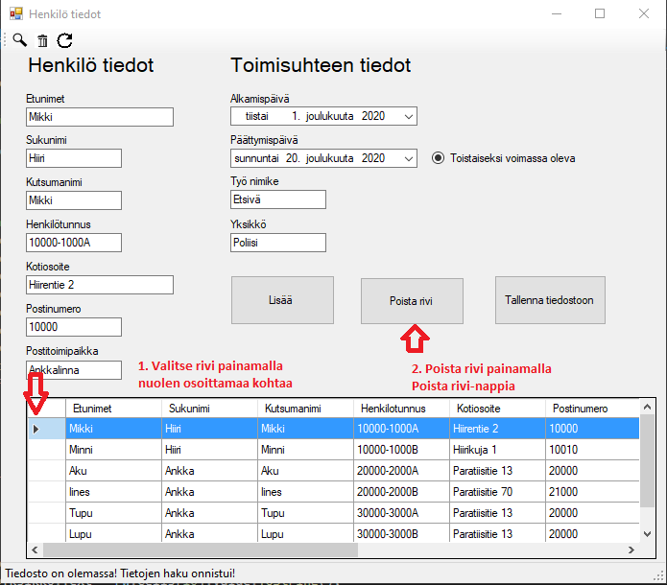

1. **Listan järjestäminen aakkosjärjestykseen**

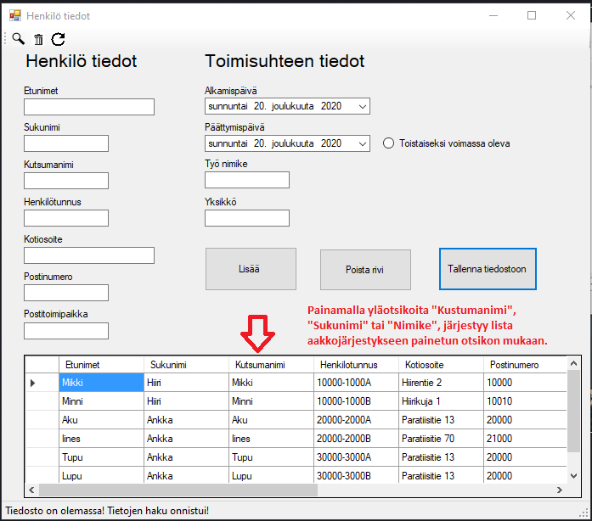

1. **Lokitiedot**

Lokitiedot tallentuvat automaattisesti ohjelman sulkemisen yhteydessä C-levyn ”temp” kansioon (LokiTiedot.txt). Lokitiedoista voi tarkastella käyttäjän tekemiä muutoksia. Huom! Kun sovelluksen avaa uudestaan edelliset lokitiedot poistetaan. Jos haluat säilyttää edelliset lokitiedot, muista vaihtaa tekstitiedoston nimi.

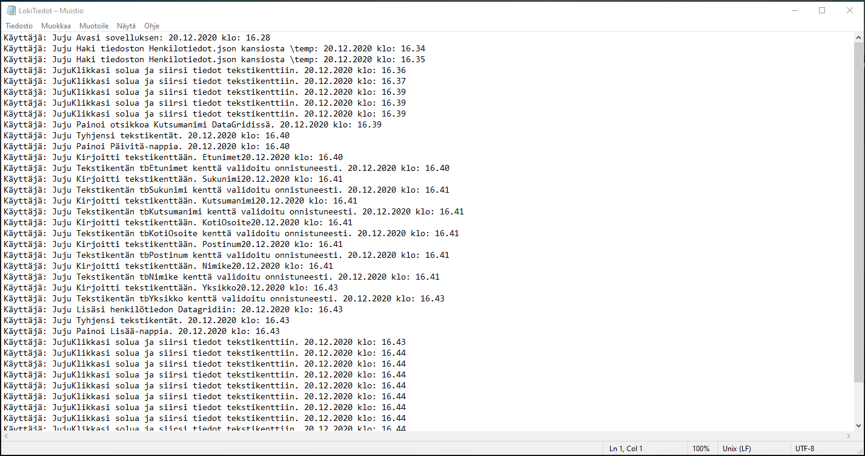Lokitiedot esimerkki:

Itsearviointi:

Arvioin, että käytin työhöni viikon aikana noin 40 tuntia aikaa. Työskentelin noin viisi kertaa 8 tunnin pätkiä ja omasta mielestä aloitin hiukan myöhässä työskentelemään. Lopputulokseen nähden olen tyytyväinen. Kun aloitin tekemään ohjelmaa, työskentely tuntui helpolta ja yksiselitteiseltä. Ohjelman koodaaminen olikin todella vaikeaa ja jouduin opettelemaan asioita, joita ei ole tunneilla käyty (esim. DataGridView tarvitsee BindingList:n normaalin listan sijaan, DataGridin järjestäminen aakkosjärjestykseen jne.). Kokeilin ListBox-komponenttia, mutta se osoittautui liian hankalaksi muokata ja vei liian paljon aikaa. Olen tyytyväinen siksi, koska sain monta tehtävän antoon liittyvää komponenttia tehtyä (muokkaus, poistaminen, lisääminen, jonkin sortin järjestäminen, tiedoston hakeminen/poistaminen, postitoimipaikan ehdottaminen ja lokitiedosto). Parannettavaa on komponenttien rakenteessa, määrässä ja laadussa, ulkoasussa ja muutenkin osaamisessa.